Консультация для родителей

«Ребёнок плохо ест. Что делать?»
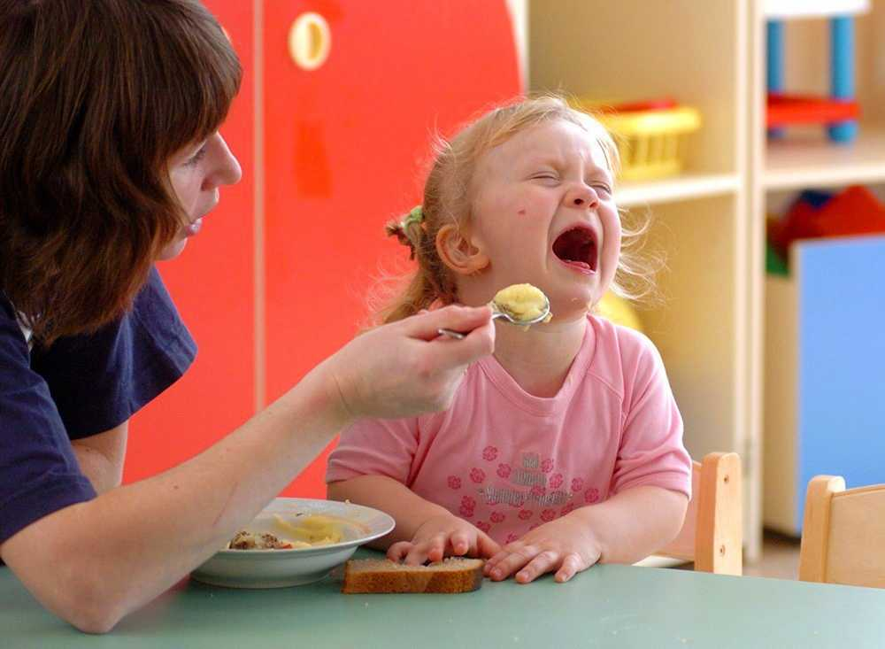
Что делать если ребенок плохо ест! Или как сделать еду вкусной.
Как правило, всем родителям хочется, чтобы их детки росли сильными, здоровыми и красивыми. А этого невозможно достичь без правильного сбалансированного питания. Однако зачастую, взрослые сталкиваются с проблемой, когда ребенок отказывается принимать пищу, капризничает за столом или проявляет недовольство при виде еды.
Если такое поведение носит систематический характер – возникает впечатление, что с ребенком «что-то не то», он болен и ослаблен. Прежде всего, не стоит паниковать, а следует разобраться в причинах отказа от пищи.

Рассмотрим наиболее распространенные причины «плохого аппетита»:

- Проблема избирательного аппетита заключается в том, что ребенок отказывается от каких-то одних продуктов, но охотно ест другие. Например, демонстративно выплевывает кашу и требует сладкие фрукты. Если ему идут навстречу, в следующий раз ситуация повторяется. Очевидно, что «проблема избирательного аппетита» прямого отношения к аппетиту как таковому не имеет. Проблема скорее педагогическая: ведь ребенок – это маленький взрослый, который усваивает доступные способы манипуляции родителями, и если ему это удается – он охотно ими пользуется для достижения желаемых целей – «получения различных вкусностей».

- Плохое настроение, отрицательные эмоции. Если у человека плохое настроение, то пищевые реакции могут быть двух типов: отказ от еды или чрезмерное, неконтролируемое поглощение пищи. Оба варианта, как вы понимаете, не несут ничего положительного, полезного для организма. Однако, если ребенок, в плохом расположении духа, не стоит настаивать на приеме пищи, пока его состояние не нормализуется. Задача взрослых: выявить причину и помочь ребенку справиться с проблемой. Если требуется, то проявить заботу, терпение, внимание к своему ребёнку. И только после этого предлагать вкусный и полезный обед.

- Отсутствие режима питания. Иногда плохой аппетит ребенка проистекает не только из-за неправильного питания, но и вследствие отсутствия режима. Кормят его не в строго назначенное время, а когда придется, поэтому ему трудно сориентироваться во времени и настроиться на прием пищи. Например, ребенок только разыгрался или встал после сна, а его зовут за стол. Обратная ситуация — малыш захотел есть, а еще ничего не готово. Дети, вынужденные питаться не по режиму, становятся нервными, капризными, плохо спят, причем иногда из-за того, что голодны, поэтому довольно скоро родители обращаются к специалистам, считая, что ребенок болеет, тогда как достаточно только ввести и поддерживать в семье определенный режим дня, и уже через короткое время к очередному приему пищи ребенок станет испытывать чувство голода и, соответственно, у него появится аппетит.

- Перекусы. Другой распространенный вариант ложно пониженного аппетита связан с перекусыванием между едой. Ребенок плохо поел за завтраком, через час ему предлагают бутерброд, еще через час он съедает йогурт, а в обед снова не хочет есть. И так может продолжаться весь день, пока взрослые не осознают, что сами становятся причиной плохого аппетита

- Индивидуальное развитие. Все дети очень разные, и потребности их в пище тоже различны. Один ребенок неугомонный, носится как волчок, бесконечно прыгает, везде лезет. Другой — спокойный, малоподвижный, больше любит рисовать, чем играть с мячом. И тот и другой, могут иметь хороший аппетит, а могут и вовсе отказываться от приема пищи. Мерилом адекватности питания ребенка является не количество поглощаемой им пищи, а уровень его развития: темпы роста, активность, своевременность появления у него новых навыков. Если ребенок активен, пусть даже не в активном виде деятельности, проявляет любознательность, интерес к чему-либо новому, вытягивается в длину – это значит, что малышу достаточно для полноценного развития потребляемой пищи.

- Физические нагрузки. Ни одним ученым доказано, что чем больше человек расходует физической энергии, тем более нуждается в ее пополнении. И дети, в этом случае, не исключение. Хотите, чтобы ваше чадо уплетало за обе щеки все, что вы ему предлагаете, больше гуляйте с ребенком, занимайтесь спортом, играйте.

7. Кормление через силу. Трудами академика И. П. Павлова было доказано и в последующем многократно подтверждено, что для нормального пищеварения недостаточно поместить пищу в желудок. Нужно, чтобы пища аппетитно выглядела, чтобы она вкусно пахла и вызывала выделение запального желудочного и кишечного соков. Пища, принятая обманным путем, плохо переваривается и не полностью усваивается, а также нарушает рефлекторную деятельность пищеварительного тракта и способствует развитию его заболеваний. Ну и совсем недопустимо кормление ребенка под угрозой наказания. Под влиянием страха выработка пищеварительных соков вообще прекращается, возникают спазмы желудка и кишечника, возможны рвота и непроизвольная дефекация. Так формируется невроз — синдром привычных рвот.
Таким образом, уважаемые взрослые:
пища для ребенка значит очень многое — это его рост, развитие, его энергия и его здоровье.
Но понижение аппетита — это вовсе не трагедия. Конечно, это может быть одним из симптомов какого-то заболевания, но чаще таков результат погрешностей питания. А что же все-таки делать?

Первое. Важно, чтобы ребенок в семье чувствовал себя равным среди равных, а не баловнем судьбы и центром цивилизации. Не хочет он есть кашу — завтрак окончен, обед через 4 часа. Не стал есть суп за обедом — жди до ужина. При этом очень важно, чтобы в перерывах между едой пища не попадалась на глаза ребенку, чтобы он не имел возможности самостоятельно перекусить и чтобы не было в его присутствии никаких разговоров о еде.
Природа создала человека таким образом, что он вполне безболезненно может обходиться без еды (но не без питья) несколько дней. Ну, до этого дело, как правило, не доходит, при условии, конечно, что у мамы с бабушкой хватит терпения. А не хватит, ну что же, это ваш ребенок.

Второе. Формирование у ребенка пищевых навыков в значительной степени зависит от примера взрослых. Трудно требовать от малыша вдумчивого поглощения пищи, если папа обычно «на ходу» перекусывает бутербродами, а семья никогда не собирается за обеденным столом. Еще в старые времена зажиточные люди, имеющие малохольных отпрысков, имели обыкновение приглашать на обед детей из бедных семей. Оказывается, хороший аппетит заразителен. И в наше время, когда ребенок питается в коллективе и когда знает, что то, что не съест он, с удовольствием съедят его товарищи, это действует на его аппетит весьма возбуждающе.

Третье. Следует строго соблюдать режим питания и нечего не давать ребёнку в промежутках между приёмами пищи, в том числе соки (особенно сладкие — банановый, персиковый и т. д.) и даже воду. Тогда ребёнок охотно начинает еду с жидкого блюда.

Четвертое. Прием пищи – это своеобразный ритуал и если он будет хорошо организован, это путь к успеху! Старайтесь придавать блюдам аппетитный вид, купите ребенку красивую и удобную посуду (пусть он выберет себе сам то, что хочет, красиво сервируйте стол.

В заключение хочется сказать ещё раз, что при большом желании, здравом смысле и достаточном терпении вы добьётесь успеха в вашем желании вырастить своего ребёнка крепким и здоровым.
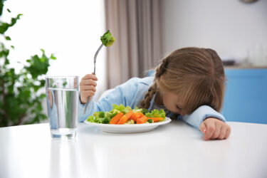
По материалам интернет-ресурсов
Подготовила: воспитатель МДОУ «Детский сад №95»
Закациоло Т.В.
Ярославль 2023г.

